Manas dzīves stāsts

Atmiņas par 1949. gada izsūtīšanu uz Sibīriju un turpmāko

Andrejs Ermuiža
1. Agrā bērnība
Esmu dzimis 1934. gada 10. augustā Valkas apriņķa Strenčos, nelielā pilsētiņā Ziemeļvidzemē, kur mūsu ģimene dzīvoja līdz pat 1944. gada oktobrim mājā Ugunsdzēsēju ielā 7. Šo māju (iepretim Strenču ugunsdzēsēju depo) bija uzbūvējis mans vectēvs Pēteris Veidemanis (manas mātes tēvs), kurš bija prasmīgs būvgaldnieks un piedalījies daudzu Strenču ēku, kā arī tilta pār Gauju, būvēšanā. Mājas palīgtelpā viņš bija ierīkojis nelielu kokapstrādes darbnīcu, kur pats arī veica dažādus galdnieku darbus. Mums ar brāli patika skatīties, kā viņš ēvelēja un zāģēja, izgatavojot dažādas lietas no koka. Arī pašiem dažreiz patika pamēģināt kaut ko tur izgatavot. Īpaši ar to aizrāvās par mani 3 gadus jaunākais brālis Jānis, kurš arī vēlāk izvēlējās mēbeļu galdnieka profesiju. (foto: es ar brāli un es ar mammu - ap 1942.g.).

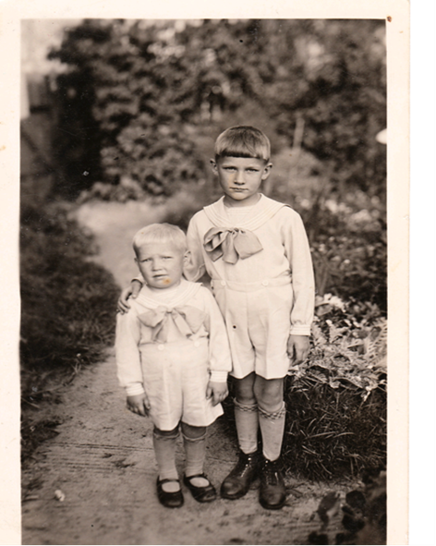
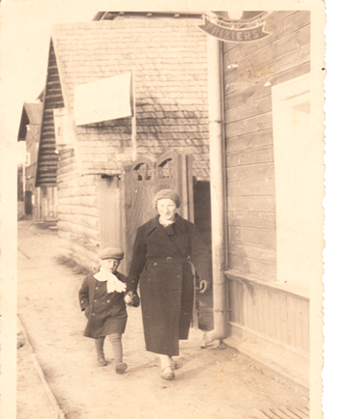

Līdz 1942. gadam Strenču mājā mēs dzīvojām 7 cilvēki: mana māte Karlīne, mans tēvs Antons, mēs ar brāli Jāni kā arī mātes tēvs un māte (mani vecvecāki) un mātes jaunākā māsa Elza (mana krustmāte). Šeit pirms kara un arī kara laikā tika uzturēts neliels veikaliņš, kurā mūsu ģimene tirgoja dažādas pārtikas preces, tai skaitā arī baltmaizes izstrādājumus, kas tika cepti pašu mājā un konfektes, ko pa laikam veda no Rīgas no konfekšu fabrikas ‘’Ķuze’’ ar speciālu auto. Te pagāja manas laimīgākās bērnu dienas, gan spēlējoties ar brāli, gan arī dažreiz dodoties līdzi tēvam, kad viņš kara laikā apsargāja tiltus. No 1941. gada sāku iet Strenču skolā.
Ar pirmajiem vissāpīgākajiem pārdzīvojumiem sastapos 1942-1944. gados, kad nomira mana vecmamma un neilgi pēc tam arī vectēvs. 1944. gada vasarā, ap 35 gadu vecumā, no asins saindēšanās nomira arī mana krustmāte – mātes māsa Elza Veidemane, kas vēl nebija precējusies. Tādēļ uz kara beigām mūsu ģimene sastāvēja vairs tikai no četriem cilvēkiem – tēvs, māte, brālis un es. Mans tēvs strādāja Strenču psihiatriskajā slimnīcā par sanitāru (pirms kara sastāvēja arī aizsargos), bet vācu laikā, pēc šīs slimnīcas likvidācijas (vācieši nošāva slimniekus), dienēja palīgpolicijā - šucmaņos – apsargāja tiltus pār Gauju. Māte tolaik bija mājsaimniece. Spilgtā atmiņā man ir palikuši pārdzīvojumi īsi pirms kara beigām (1944. g. rudenī), kad naktīs krievu lidmašīnas bombardēja Strenču staciju, kurā tobrīd atradās vācu ešeloni ar kara tehniku. Tad no lidmašīnām vispirms tika “izkārtas” apgaismošanas “svecītes” – viss kļuva gaišs - un pēc tam no lidmašīnām tika mestas kaucošās aviobumbas, kuru trāpījumus nevarēja paredzēt. Lai izvairītos no kara apdraudējumiem šo apstākļu dēļ, mēs ar māti un brāli pārcēlāmies dzīvot uz Ēveles pagastu (ap 12 km no Strenčiem) pie manas vecmātes brāļa Jāņa Groduma, kam tur bija liela lauku saimniecība. Tur es uzsāku savas pirmās ganu gaitas: jau no 9 gadu vecuma– ganīju 9 govis un ap 10 aitas. Ejot ganos no rītiem vajadzēja celties jau ap 5 un tie bija ļoti nepatīkami brīži, jo ļoti grūti bija tik agri pamosties. Neilgi pirms krievu armijas ienākšanas mēs ar māti un brāli pārgājām dzīvot uz Jērcēnu pagastu nelielā mājiņā ‘’Noriņas’’ pie Vipuļu mājām, bet tēvs vēl turpināja strādāt Strenčos par tiltu apsargu.
1944. gada septembrī, ienākot krievu armijai, kad frontes līnija šķērsoja Strenču pilsētu, tur tika nodedzināts daudz māju, arī mūsējā Ugunsdzēsēju ielā 7. Mēs ar māti un brāli frontes tuvošanos sagaidījām Vipuļu mājās Jērcēnu pagastā un krievu armijas ienākšanas laikā atradāmies pagrabā kopā ar šo māju saimniekiem, pie kuriem tolaik dzīvojām. Atceros, kā īsi pirms frontes tuvošanās krievu lidmašīnas bombardēja arī šīs mājas – nogranda 2 milzīgi sprādzieni, un no pagraba griestiem sāka birt smiltis. Vēlāk ieraudzījām, ka viena liela aviobumba bija nokritusi ap 20 m no pagraba, kurā mēs tolaik atradāmies, bet otra bumba - cieši blakus pirtiņai, kurā mēs bijām gatavojušies apmesties. Gadījumā, ja mēs būtu atradušies tur, tad noteikti būtu gājuši bojā. Tuvojoties krievu karaspēkam tēvs, kurš vācu laikā Strenčos apsargāja tiltus un tieši tobrīd dežūrēja, bija centies pāriet frontes līniju, kas tolaik atradās starp Strenčiem un mūsu dzīves vietu, lai nokļūtu pie mums. Tad viņš tika saņemts krievu gūstā, jo bija nācis uniformā. Nākamā dienā ieraudzījām, kā tēvs gāja gūstekņu kolonā gar mūsu mājām; mamma tad centās pieiet pie viņa sarunāties un iedot kaut ko ēdamu, taču kolonas apsargi to neļāva darīt.
Tūlīt pēc krievu ienākšanas atgriezāmies Strenčos, kur ap pusgadu dzīvojām Palmaņu mājā, kas atradās uz Ugunsdzēsēju ielas iepretim mūsu nodegušajai mājai. Atceros, ka te es smagi saslimu ar plaušu karsoni, bet māte man bija nopirkusi grāmatu par lidošanas vēsturi, kuru es ar lielu interesi izlasīju. Izlasītais materiāls deva man ierosmi dažādām fantāzijām. Strenčos skolā pabeidzu 4. klasi un tad, kad jau karš bija jau beidzies, 1945. gada maijā, mēs atkal pārcēlāmies dzīvot uz Ēveles pagastu pie manas vecās mātes brāļa Groduma. Tur pa vasarā gāju ganos, bet pa ziemu turpināju iet skolā, sākot no 5. klases.
Krievu gūstā tēvs sabija līdz 1947. gada pavasarim, tad viņš tika atbrīvots no gūstekņu nometnes. Tikai dažus mēnešus viņam izdevās pabūt kopā ar mums Ēveles pagastā. Tur viņš un arī mana māte strādāja manas mātes mātesbrāļa saimniecībā. Bet jau 1947. gada rudenī tēvu apcietināja un vēlāk arī notiesāja par to, ka viņš bijis aizsargos un vācu laikā darbojies tiltu apsardzē kā šucmanis. Kā vēlāk, pēc atgriešanās, viņš mums stāstīja, sākumā viņam esot ticis piespriests nāvessods, bet pēc dažiem mēnešiem tas aizstāts ar 25 gadu sodu, jo tieši tajā laikā tika pieņemts likums par nāvessoda aizstāšanu ar 25 gadu sodu. Sākumā viņš atradās Tallinas cietumā, uz kurieni arī vienreiz mēs abi kopā ar māti aizbraucām, lai nodotu viņam sūtījumu un, iespējams, arī satiktos, bet tas gan neizdevās. Vēlāk viņu sodu izciest aizsūtīja uz Komi apgabalu (sākumā Vorkutā, pēc tam Intā), kur viņš strādāja ogļu šahtās. Apmēram reizi mēnesi mēs saņēmām no viņa pa vēstulei, un māte vairākkārt sūtīja viņam paciņas ar pārtiku, galvenokārt kaltētu maizi, dažreiz speķi un citus produktus. Atceros, ka māte dažreiz iekaltēja sūtīšanai gatavojamās maizes doniņās salocītu 25 rubļu naudas banknoti un vēstulē tēvs pateicās par labajām maizes doniņām.
Pa ziemu mēs ar brāli gājām Ēveles pagasta skolā, bet pa vasarām es gāju ganos saimniecībā pie manas mātes mātesbrāļa - ganīju ap 10 govis un tikpat aitas. No rītiem bija jāceļas agri - jau pirms pieciem - vēl pirms saules lēkta. Ganos kājas man bija parasti autas pastalās, kas bieži vien rasā vai lietū ātri vien samirka, un tikai pirms pusdienām saulē varēja tās sasildīt. Toties somā bez maizes brokastīm vienmēr atradās arī kāda interesanta grāmata, kuras es mēdzu ņemt lasīšanai no Ēveles pagasta bibliotēkas, jo jau no agras bērnības ļoti aizrāvos ar grāmatu lasīšanu. Grāmatu lasīšana palīdzēja ne tikai ātrāk sagaidīt pusdienas laiku vai vakaru, kad govis pārdzina mājās, bet arī rosināja iztēli, arī deva pamatu pārdzīvojumiem par lasīto. Lasīju visas grāmatas, kas pagadījās rokā – gan Henrika Senkēviča romānus, gan Servantesa don Kihotu, gan Žila Verna ‘’Noslēpumu salu’’ (ar šīs grāmatas palīdzību patstāvīgi apguvu gotu drukas lasīšanu). Vēlāk mācoties Ēveles skolā atklāju, ka grāmatu lasīšana man nemanot bija palīdzējusi labi apgūt latviešu valodas gramatiku, jo klasē skaitījos viens no labākajiem diktātu rakstītājiem un citi klases biedri no manis centās tos norakstīt. Skolā iemācījos arī spēlēt šahu, ar ko ļoti aizrāvos. Rudeņos saimnieks Grodums man šad tad uzticēja arī zemes aršanu ar divlemešu zirgvilces arklu. Bet brīvajos brīžos mums kopā ar brāli un draugu bija interesanti meklēt mežā dažādus lielgabala lādiņus un ieročus un ar tiem paklejot pa mežu, kur pavasaros varēja atrast gan putnu ligzdas ar olām, gan pēc kara pamesto munīciju – lielgabalu lodes un mīnas, kuras slepus izlādējām, lai iegūtu tolu, pulveri un bizzāles, ko šaut. Tos lietojām gan dedzināšanai, gan šaušanai ar pašu izgatavotiem šaujamiem.
Māte nesaskaņu dēļ ar Grodumu 1948. gadā kopā ar mums drīz vien aizgāja no sava mātesbrāļa saimniecības. Viņa pieprasīja Ēveles pagastā 10 ha zemes apsaimniekošanai kā jaunsaimniekiem, un pagasts arī to piešķīra. Tad sākām dzīvot ‘’Jaunbēršu’’ mājās tajā pat Ēveles pagastā. Šo zemi trijatā mēs ar māti un brāli tad arī mēs paši apsaimniekojām līdz pat 1949. gada 25. martam. Pa ziemu mēs ar brāli gājām skolā, bet vasarās palīdzējām saimniecībā dažādos darbos. Es, galvenokārt ganīju govis, pļāvu sienu, zāģēju arī mežā kokmateriālus (katrai saimniecībai tolaik tika noteikts zināms kokmateriālu daudzums, kas bija obligāti jāsagatavo) un, iespēju robežās, darīju arī citus saimniecības darbus. Tagad uzskatu, ka tas, ka man māte tolaik uzticēja veikt pastāvīgi dažādus saimniecības darbus, zināmā mērā attīstīja arī manu patstāvību un lēmumu pieņemšanas prasmi kā arī atbildības sajūtu. Atceros, kādu reizi, kad man bija tikai ap 13 gadu, māte man vienam pašam lika ziemā ar pajūgu, kas iejūgts ratos, aizbraukt uz Matīšiem (ap 30 km), kur dzīvoja mans otrs vectēvs (tēva tēvs) uz dzirnavām samalt ar viņa palīdzību vairākus maisus graudu miltos. Bija ziema – tobrīd kailsals – ceļā jau sāka krēslot. Izbraucot no lauku ceļa uz lielceļa, ap 7 km no Matīšiem, zirgam sāka slīdēt kājas pa ledu, jo tas nebija pietiekoši labi apkalts, krita zemē un nevarēja vairs pavilkt vezumu pa lielceļu. Ko man bija darīt? Nācās atrast šādu risinājumu: pagaidīt ceļa malā līdz rītam, tad vezumu ar graudiem nobraukt tālāk no lielceļa (pa to bieži brauca automašīnas - graudus varētu nozagt), pārnakšņot un no rīta izjūgt zirgu un ar to aizjāt pie vectēva, tur zirgu apkalt pie kalēja, tad atjāt atpakaļ un aizvest pajūgu uz dzirnavām. Šis plāns tad arī ar vectēva palīdzību tika izpildīts.

2. Izsūtīšana uz Sibīriju.
1949.gada pavasarī mācījos Ēveles pamatskolas 7. klasē, kas bija izlaiduma klase šajā skolā. Man tolaik bija 14 gadu, bieži domāju, ko darīšu tālāk un kur mācīšos pēc skolas beigšanas (es (no kreisās) kopā ar savas klases biedriem un klases audzinātāju 1948.g). Biju salasījies grāmatas par dažādiem ceļojumiem apkārt pasaulei, tādēļ sapņoju par iestāšanos jūras skolā, lai pēc tam varētu apskatīt pasauli. Droši vien šie mani nodomi arī nebūtu piepildījušies, jo vēlāk uzzināju, ka latviešiem šādas profesijas tika ierobežotas. Daudzi mani klasesbiedri pēc 7. klases beigšanas iestājās Cēsu pedagoģiskajā skolā, lai nebūtu jāpaliek strādāt kolhozos, kas tika nodibināti 1949. gadā.
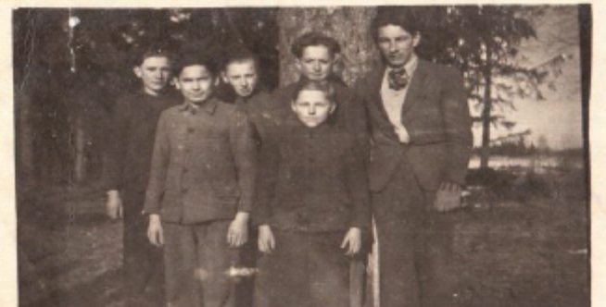
Bet tad notika 25. marta izsūtīšana, kas būtiski izmainīja mūsu ģimenes likteņus.
Visskaidrāk atmiņā palikusi 1949. gada 25. marta diena: tā bija sestdiena, tieši pirms pavasara skolas brīvlaika sākuma. Visu nedēļu es biju pavadījis skolā, jo dzīvoju skolas kopmītnē (skola atradās ap 4 km no mājām) un todien pēc stundām devos mājup, jo tieši tad sākās pavasara brīvdienas. Jau no rīta puses uzzinājām, ka tika meklēti un saņemti ciet vairāki skolēni, tai skaitā arī no mūsu klases – runāja par viņu iespējamām izsūtīšanām, bet tobrīd kaut kā vēl es neapjēdzu šī vārda nozīmi un arī to, ka šāds liktenis varētu piemeklēt arī mani. Radās gan jau zināms nemiers par to, vai šāda iespēja nedraud arī mūsu ģimenei. Taču vēlāk viss tas it kā pagaisa no prāta dodoties uz mājām, jo priekšā taču stāvēja pavasara brīvlaiks. Tuvojoties mājām, es ievēroju pretim braucošos vairākus pajūgus, kuros atradās veselas ģimenes ar pazīstamiem cilvēkiem ar izmisušajām sejām ar mantu paunām piekrautajos vezumos. Viņus apsargāja šautenēm bruņoti krievu zaldāti. Kādā pajūgā blakus kučierim ieraudzīju vienu no mūsu skolotājiem. Iešāvās prātā doma – tātad, droši vien, viņš ir izsūtāmo uzrādītājs!
Kad biju nonācis jau pavisam netālu no mājām, ieraudzīju, ka no kaimiņu mājām uz mūsu mājām pāri laukam brauc pajūgi, kuros tiek vesti cilvēki ar mantām. Viņus pavadīja zaldāti ar šautenēm ar uzspraustiem durkļiem. Uz mirkli, aptverot situāciju, galvā iešāvās pat doma, vai tomēr labāk neiet vis uz mājām, bet doties uz mežu un tur paslēpties. Taču tūlīt šo nodomu atmetu, iedomājoties, ka tad māte to ļoti pārdzīvotu, ja es nebūšu klāt. Tādēļ devos vien uz mājām. Tur istabā jau atradās māte un brālis, un pašlaik divu pagasta komunistu un bruņotu karavīru klātbūtnē māte krāva maisos mūsu mantas - galvenokārt drēbes un dažādas ēdamlietas. Māte satraukumā nevarēja vien izvēlēties, kādas mantas paņemt līdz. Atceros, ka klātesošie komunisti negribēja atļaut, lai māte ņemtu līdzi saglabāto mana tēva kāzu uzvalku kā arī pabiezu zaļas krāsas vilnas drēbi, kas kādreiz bija paredzēta tēva aizsargu šinelim. Taču māte viņiem neparko nepiekrita, un, neskatoties uz iebildumiem, tomēr šīs lietas paņēma (vēlāk māte no šineļa drēbes pašuva mums ar brāli ziemas apģērbus, kas ļoti noderēja, bet tēva uzvalks man ļoti noderēja, kad Tomskā studēju). Es paņēmu līdz arī savu skolas somu ar grāmatām un tajā vēl slepus ieliku savu kompasu un arī salocītu lielu, diezgan sīku Krievijas karti, kura man vēlāk ļoti noderēja , lai neapmaldītos ejot pa tālajiem Sibirijas ceļiem gan no mājām uz vidusskolu (ap 25 km), gan uz Asinas staciju (ap 50 km). Pēc līdzņemamo mantu savākšanas, uz ko tika dota apmēram pusstunda, mēs kopā ar māti un brāli, kā arī saimnieci, kuras mājās tolaik dzīvojām, un līdzpaņemtajām mantām tikām iesēdināti pajūgos un karavīru apsardzībā aizvesti uz Ēveles pagasta klubu – bijušo mācītājmuižu.
Dažu stundu laikā klubā līdzīgā veidā tika atvestas vēl apmēram desmit Ēveles pagasta ģimeņu. Tad mūs visus kopā ar mantu maisiem ievietoja vaļējā smagajā automašīnā un bruņotu karavīru apsardzībā aizveda uz Strenču dzelzceļa staciju. Tur stāvēja vesels lopu vagonu ešelons, kas sastāvēja no apmēram 40 vagoniem. Vienā vagonā no tiem tad arī ievietoja mūs visus, kas bijām atvesti ar automašīnu. Vagona abos galos bija ierīkotas no svaigiem dēļiem izgatavotas nāras divos līmeņos: augšējās - apmēram cilvēka acu līmenī, bet apakšējās - ap pusmetru no vagona grīdas. Vagona vidū atradās apaļa metāla krāsniņa, spainis, kur nokārtoties, un trauks ar ūdeni. Ģimenes, kurās pārsvarā bija vecāki cilvēki, novietojās uz apakšējām nārām, bet citas - uz augšējām. Man ar māti un brāli gadījās vieta uz augšējām nārām tieši pie aizrestotā vagona lodziņa. Blakus mums vēlāk novietojās Vijciema skolas direktors Jānis Lībietis (ap 60 gadu vecumā) ar savu kundzi - arī skolotāju - un ar meitu Laimu. Viņai bija ap 20 gadu un esot tikusi paņemta no vidusskolas pēdējās klases Rīgā. Vēlāk uzzināju, ka katrā vagonā, līdzīgi kā mūsējā, tikuši ievietoti ap 30 cilvēku, bet visā ešelonā kopā esot bijis ap 1500 izsūtāmo, tai skaitā daudz mazu bērnu un vecu cilvēku.

3. Ceļā uz Sibīriju.
Divas vai trīs dienas Strenču stacijā turpinājās mūsu ešelona piepildīšana ar cilvēkiem, kurus pieveda automašīnās. No ārpuses stāvošo ešelonu apsargāja bruņoti karavīri, kuri neļāva piederīgajiem un pazīstamajiem, kuri tur pulcējās, piekļūt vagoniem un kaut ko nodot tajos iekšā esošajiem. Beidzot kādu dienu, vēl tumsā agri no rīta, vilciens sakustējās un uzsāka braucienu. Cilvēki vagonos raudāja un vaimanāja, pārdzīvojot neziņu par savu turpmāko likteni. Skolotājs Lībietis, kas atradās mums blakus, uzsāka dziedāt dziesmu “Dievs kungs ir mūsu stiprā pils”, kuru pēc tam viņam līdzi sāka dziedāt visi vagonā esošie.
Mana vieta atradās vagonā pie augšējā restotā lodziņa, pa kuru varēju vērot garām slīdošās ainavas – staciju ēkas un sādžas ar mazām, līdz šim neredzētām koka mājiņām, kas bija rindā cieši viena pie otras. Kā jau minēju, no mājām slepus, katram gadījumam, grāmatu somā biju paņēmis līdz arī Krievijas karti un kompasu. Tādēļ man kā arī citiem vagonā, interesi sagādāja sekošana brauciena virzienam un caurbraucamo staciju nosaukumiem. Apbraucot Maskavu vilciens devas uz austrumiem. Īpaši man atmiņā palicis skaistais skats, kas pavērās, kad vilciens līkumoja, braucot cauri ar mežu apaugušajiem Urālu kalniem.
Brauciens uz austrumiem ilga apmēram divas nedēļas. Reizi vai divas dienā, kad vilciens apstājās nomaļā stacijā, zaldāti, kuri to pavadīja, izdalīja cilvēkiem vagonos ēdamo: maizi, tēju vai siltu ūdeni dzeršanai un prosas vai mannas biezputru. Vēlāk, kad mūsu vilciens jau bija pabraucis pa apkārtceļu garām Maskavai, reizēm, vilcienam uz ilgāku laiku apstājoties, mūs izlaida arī stacijās no vagoniem pēc karsta ūdens un nokārtoties. Tad cilvēki - vīrieši, sievietes un bērni, tupēja viens otram blakus nemaz viens no otra nekaunoties. Savā starpā sastopoties varēja arī īsi aprunāties ar cilvēkiem, kas atradās citos vagonos, apmainīties ar domām un pieredzēto. Stāstīja, ka citos vagonos pa ceļam nomiruši vairāki gados vecāki cilvēki un arī mazi bērni. Mūsu vagonā gan, par laimi, tas nenotika.

4. Soda piespriešana un sadalīšana pa kolhoziem
Pēc apmēram divu nedēļu brauciena pa Transsibirijas dzelzceļu, ko varēju izsekot pēc kartes, ievēroju, ka mūsu vilciens nogriežas no šīs maģistrāles uz ziemeļiem, uz Tomskas pilsētu. Ievēroju, ka šajā atzarā dzelzceļš izbeidzas pie Asinas pilsētas apmēram 150 km uz ziemeļiem no Tomskas. Drīz arī mūsu ešelons apbrauca Tomsku un tad nokļuvām gala stacijā Asinā. Pašu Asinas pilsētu gan nemaz neredzējām. Mūs visus izsēdināja no vagoniem un novietoja vienā no vairākajām barakām – vienstāvu koka mājām, kas atradās Čulimas upes krastā. Katrā barakā, diezgan plašā telpā, bija izvietotas ap 40 vairākstāvu guļamnāras viena pie otras. Laikam jau šīs barakas bija speciāli celtas un paredzētas šādiem nolūkiem - izsūtāmo pagaidu izvietošanai un sadalei pa rajoniem – un pieredzējušas ne vienu vien šādu izsūtīto ešelonu, ko varēja spriest pēc baraku nolietotā stāvokļa. Pēc neilga laika apsardze un čekisti sasauca visus pieaugušos (tai skaitā arī mani, lai gan man bija tikai 14 gadu) uz sapulci barakā. Tur mums nolasīja spriedumu, ka mēs “brīvprātīgi” uz mūžīgiem laikiem esot pārvietoti dzīvošanai Tomskas apgabalā un ka neatļautas šīs dzīvesvietas atstāšanas gadījumā katram tiks piespriests sods 25 gadi katorgas darbos. Pēc tam katram no klātesošajiem bija par to jāparakstās. Daži gan sākumā to nevēlējās darīt, bet pēc piedraudējuma arestēt tomēr piekrita. Tas, protams, atkal izraisīja visiem – arī man - lielus pārdzīvojumus, jo tādas represijas likās nepieņemamas.
Domāju ilgi par visu to un nekādi nespēju saprast, par ko gan mums pienākas tāds smags sods bez tiesas, ja skaidri zināju, ka mēs taču neesam nevienam nekā ļauna nodarījuši. Kā vēlāk uzzināju, cilvēki bija tikuši izsūtīti vienīgi tādēļ, ka vietējiem varas vīriem bija uzdots sagādāt cilvēku skaitu, lai piepildītu padotos ešelonus, un tādēļ tika atrastas ģimenes, kas pēc šķiru cīņas ideoloģijas un kāda izdomātām pazīmēm piederējuši pie ''nepareizām'', tas ir, kulaku vai nacionālo buržuāzistu šķirām, vai arī kaut kādā ziņā nav patikuši vietējiem varasvīriem. Bieži vien pietika ar to, ka esi latvietis, bet neesi komunistu ģimenes loceklis.
Vēlāk, pēc dažām baraku teritorijā pavadītām dienām, ieradās pajūgos pārstāvji no kolhoziem - vietējie kolhoznieki un kolhozu priekšsēdētāji, lai izvēlētos strādniekus un aizvestu tos sev līdz. Dažos ragavu pajūgos bija iejūgti nelieli zirdziņi, bet citos – vērši, kuri kustējās lēnām. Starp izsūtīto ģimenēm un atbraukušiem kolhozniekiem uzsākās pārrunas, lai izvēlētos un sarunātu sev līdzbraucējus. Atbraukušie kolhoznieki galvenokārt centās izvēlēties tādas ģimenes, kurās bija spēcīgāki vīrieši, taču tādu starp mums bija maz. Mēs ar māti kopā ar Lībiešu ģimeni, ar kuriem bijām atradušies blakus vienā vagonā un sapazinušies, nospriedām, ka jābrauc būs līdzi uz tādu kolhozu, no kura atbraukuši pakaļ ar zirgiem – tie, droši vien, būšot bagātāki. (Vēlāk gan izrādījās, ka šajā ziņā bijām kļūdījušies). Tad sakrāvām savas līdzpaņemtās mantas pajūgos un sekoja divu dienu brauciens apmēram 50 km attālumā uz nākamo dzīves vietu - Mišutinas sādžu Zirjanskas rajonā. Ceļā mēs paši gājām galvenokārt aiz pajūgiem kājām, jo bija pavasara atkusnis: ceļš bija ļoti slikts un zirgi, kuri bruka līdz vēderam dziļā atkusušajā sniegā, tikko spēja pavilkt vezumus ar mantām. Bija aprīļa sākums, saule silti sildīja un tādēļ uzsalušais dziļais sniegs, kas vēl bija saglabājies vietām gandrīz līdz pat metru dziļumam, neturēja ne zirgus ne gājējus. Bieži vien arī paši iebrukām sniegā līdz viduklim un galā atbraukuši bijām ļoti nomocījušies. Braucām cauri vairākiem ciemiem, kuros ceļš gāja pa vidu, bet abās tā malās viena pie otras ciešās rindās grupējās nelielas vienstāvu guļbūves koka mājeles. Pa nakti vienā ciemā pārgulējām. Ievērojām, ka vietējie iedzīvotāji pret mums nemaz nav naidīgi noskaņoti, bet drīzāk izturas ar zināmu līdzcietību, lai gan to centās neizrādīt.
Tikai vēlāk uzzināju, ka citiem izsūtītiem no mūsu ešelona, kas nebija laikus sarunājuši ar atbraukušajiem kolhozniekiem, bija jāpaliek turpat Asinā barakās vēl vairākas nedēļas un jāsagaida, kamēr izies ledus Čulimas upē. Tad viņus esot iesēdinājuši baržās un ar tām pa upi aizveduši krietni tālāk uz Tomskas apgabala ziemeļiem, kur izdzīvošanas apstākļi esot bijuši daudz grūtāki, kā mums. Barakās atrašanās laikā vairāki no viņiem esot slimojuši un arī nomiruši. Droši vien, ja mēs būtu palikuši starp viņiem, tad arī man nebūtu iespējas vēlāk turpināt tālāk izglītību un varbūt pat grūti būtu bijis mums izdzīvot.

5. Kolhozā
Pēc divu dienu ilga ceļa un ap 50 km nogurdinoša pārgājiena pa pavasara šļūdonī izkurtējušā sniega pārklātajiem ceļiem mēs beidzot ieradāmies savā gala punktā – Sverdlova vārdā nosauktajā kolhozā Mišūtinas ciemā Zirjanskas rajonā. Ciems bija samērā liels – ap 120 nelielu vienstāva guļbaļķu māju. Netālu, aiz neliela mākslīgi izveidota ezera, atradās vēl arī otrs mazāks ciems. Izrādījās, ka uz šejieni bijām atvesti ap 12 ģimeņu - kopumā ap 30 latviešu no mūsu ešelona. Viena no šādām ''ģimenēm'' sastāvēja tikai no diviem zēniem - brāļiem Čīkiem - Augusta un Imanta 15 un 12 gadu vecumā, kuru māte bija iepriekš arestēta un ieslodzīta cietumā par to, ka viņas dēls - zēnu vecākais brālis Kārlis Čīka - bija cīnījies partizānos. Pēc neilga laika šie zēni bēga, jo gribēja patstāvīgi atgriesties Latvijā, taču tika notverti un atvesti atpakaļ. Tad viņus pieņēma pie sevis kāda kopā ar mums izsūtīto latviešu – Skrīveru - ģimene. Vēlāk pēc 2 gadu cietuma pie mums tika atsūtīta arī šo zēnu māte, kas tad dzīvoja kopā ar viņiem (foto: es ar māti un brāli ap 1950. g.).
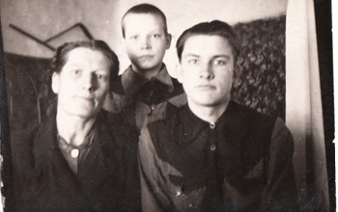
Sākumā mūs visus izsūtītos novietoja atsevišķā tukšā mājā, kur apmetāmies uz grīdas atpūsties no ceļa, paklājot zem sevis līdzpaņemtās drēbes. Vēlāk mūs sadalīja pa vietējo iedzīvotāju mājām atsevišķi pa vienai ģimenei katrā, kur kādu laiku dzīvojām kopā ar vietējiem. Mēs ar māti un brāli arī tikām kādā vietējo iedzīvotāju ģimenē. No sākuma gan grūti bija pierast, ka tur istabā zem gultas tika turētas vistas, bet blakus gultai atradās piesiets jaundzimušais teliņš. Govis, kas pa vienai piederēja dažiem kolhozniekiem un tāpat arī kolhoza zirgi un govis, tur tika turēti nevis kūtīs, bet gan tikai aizvēja nojumēs, kas mums likās neparasti ņemot vērā skarbos ziemas apstākļus.
Kad bijām dažas dienas atpūtušies pēc ceļa, drīz vien bija jāuzsāk iet darbā kolhozā, kurā tikām uzņemti. Sākās pavasara sējas laiks. Mani tūlīt ieskaitīja traktoristu brigādē un norīkoja strādāt pie riteņu traktora par piekabinātāju jeb traktorista palīgu (плугарь). Otrajā maiņā uz šī paša traktora bija nozīmēta un strādāja arī kopā ar mums izsūtītā Laima Lībiete. Darba režīms visu laiku bija šāds: 5 dienas pa 12 stundām pa dienu, tad viena brīvdiena, tad 5 naktis pa 12 stundām un tā tālāk līdz pat pašam vasaras sākumam, kamēr visi lauki tika uzarti un labība apsēta. Kad traktors ara, man bija jāsēž uz arkla dzelzīm un katras vagas sākumā jāieslēdz un vagas beigās jāizslēdz arkls – jāpaceļ vai jānolaiž arkla lemeši, paraujot speciālu rokturi. Tāpat bija jāpienes traktoram dzesēšanas ūdens no purviem, kas atradās tīruma malā. Bet kad traktors iebuksējās (iestiga) staignākajās tīruma vietās – bija jāpienes no meža koki vai zari, ko palikt zem riteņiem, lai traktors varētu no staignāja izbraukt. Pēc aršanas darbiem nāca ecēšana un sēšana. Tad, sēžot uz traktora, bieži vien, bija jāskrien nolikt vietā no zemes cinguļiem apgāzušās ecēšu daļas. Pēc tam nāca sēšana ar traktoram piekabināto sējmašīnu, kur bija jāpienes un jāieber sējmašīnā pievestie graudu maisi. Nepatīkamākais visos šajos darbos bija aukstums kā arī bieži uznākošais pavasara sniegs un lietus. Arī saulainajā laikā it īpaši nepatīkami bija traktora saceltie putekļi, kas bija jāieelpo ecējot vai sējot, sausā laikā, kā arī odi, kas ļoti neganti koda, īpaši naktīs.
Kad dažus mēnešus bijām nodzīvojuši kopā ar vietējo iedzīvotāju ģimeni, mums iedeva istabu atsevišķā mājā, kurā blakus istabās izvietoja arī divas citas izsūtīto latviešu ģimenes. Viena no tām bija Ķeberu ģimene – vīrs ar sievu un 3 mazgadīgi bērni (vecākajai Irēnai bija 6 gadi, bet zēniem 4 un 2 gadi) un vīramāte ap 70 gadiem. Otra bija Kārkliņu ģimene – gados vecāki (ap 70) vīrs un sieva un to radinieks Vinters ap 35 gadi.
Kad visi kolhoza lauki bija apsēti, pa vasaru katru dienu bija jāiet dažādos citos kolhoza darbos, piemēram, pārnēsāt graudu maisus, ar lāpstu tīrīt vietu graudu izbēršanai u. C. Bet uz rudens pusi atkal sākās piekabinātāja darbs papuves aršanā ar traktoru, kas turpinājās līdz pat oktobrim, kad jau sākauznākt sniegs. Dažreiz pēc darba maiņas beigām ierados mājās tikai paēst un izgulēties. Taču, ja apstrādājamie lauki atradās tālāk par 4-5 kilometriem, tad pēc maiņas bija jāpaliek atpūsties vagoniņā uz visām 5 dienām. Tad gan turpat gatavoja vai pieveda arī ēdienu - maizi un zupu.
Protams, visgrūtāk mums izsūtītajiem gāja ar uztura sagādāšanu, jo par darbu kolhozā neko nemaksāja – tikai uzskaitīja ‘’darbadienas’’ (трудодни), ko solīja apmaksāt rudenī pēc visas ražas novākšanas. Atšķirībā no vietējiem iedzīvotājiem, kuriem katram bija savas nelielas piemājas saimniecības – viena govs un dažas vistas – izsūtītajiem pārtika bija jāgādā pašiem. Labākā stāvoklī bija tās latviešu ģimenes, kurām bieži sūtīja paciņas no Latvijas, piemēram, mums blakus dzīvojošā Ķeberu ģimene, kas katru mēnesi saņēma paciņas. Mūsu ģimene gan pa visu laiku saņēma laikam tikai kādas 3 paciņas no mana krusttēva - mātes tēvabrāļa, jo Latvijā mums nebija palicis tuvu radinieku. Galvenais ikdienas uzturs mums bija kartupeļi, kurus sākumā nedaudz iedeva no kolhoza, bet vēlāk bija jāstāda un jāaudzē pašiem. Tad vēl māte iemanījās vietējiem pašūt kādu apģērbu, galvenokārt kleitas, par ko viņai iedeva pienu vai olas. Citi izsūtītie, īpaši sievietes, iemanījās strādāt lopu fermās, no kurienes slepus varēja katru dienu gumijas termoforā zem apģērba atnest kādu litru piena. Ņemt graudus, ar kuriem mēs strādājām, bija stingri aizliegts – par to stingri brīdināja, ka var notiesāt uz vairākiem gadiem cietumā. Taču tas bija jādara slepus riskējot, lai tikai izdzīvotu, jo samaksa par darbu bija paredzēta tikai rudenī. Tāpēc, ejot gar labības laukiem, daudzi no mums braucīja vārpas, slepus nesa mājās zirņus vai linsēklas. Atceros, ka bija viens latvietis – Valdis Briedis - bez ģimenes, kas daudz strādāja kolhozā, gāja bez ierunām visur, kur viņu sūtīja, bet nemēdza neko ņemt no kolhoza un tādēļ slikti ēda, drīz vien pavisam novājēja, smagi saslima un nomira.
Kāda tad bija samaksa par šo darbu? Apstrādātie lauki un padarītie darbi tika uzmērīti vai novērtēti (to darīja brigadieris) un tad, atkarībā no padarītā, tika aprēķinātas tā saucamās “darbadienas” (трудодни), samaksa par kurām tika paredzēta rudenī graudos, kurus izdalīja atkarībā no ievāktās ražas daudzuma. Vēlāk gan izrādījās, ka samaksa tika izdarīta tikai no tā labības pārpalikuma, kas bija atlicis pēc tam, kad kolhozs bija nodevis visas obligātās labības piegādes valstij. Bet šo piegāžu daudzums bija visai liels, tādēļ rudenī par katru darbadienu kolhozniekiem pienācās tikai ap daži simti gramu graudu. Pirmajā vasarā es biju nopelnījis tikai ap 90 darbadienu. Atceros, ka pirmajā rudenī par visas vasaras smago darbu, kas noslēdzās oktobra mēneša beigās, man pienācās tikai 2 nepilni maisi graudu kviešu un auzu - un vēl ap 30 kg bojātu zirņu, kurus mums izdalīja tādēļ, ka tos nepieņēma nodošanai valstij obligātās piegādēs. Kā nākamais ziemas darba cēliens man tika plānots brauciens uz meža cirsmām, kas kolhoznieku sarunās tika pieminēts kā ļoti smags darbs. Viss tas arī iespaidoja manu lēmumu pa ziemu vairs neturpināt darbu kolhozā, bet gan turpināt mācības pamatskolā, kura, pa laimi, atradās turpat mūsu ciematā un kurā sāka iet arī mans brālis. Manu un arī brāļa skolā iešanu, protams, atbalstīja māte, kura spēja mūs kaut cik apgādāt ar iztiku, to iegūstot, ārpus darba laika šujot vietējiem iedzīvotājiem apģērbus un saņemot par to pienu, olas vai kartupeļus. Kolhoza vadība un arī citi vietējie iedzīvotāji ar šādu mūsu lēmumu par manu skolā iešanu gan bija ļoti neapmierināti, taču atklāti to noraidīt neuzdrošinājās, jo man rudenī bija tikai vēl 15 gadu.

6. Skolas gaitu sākšana Sibīrijā
Mācības Mišutinas pamatskolā es sāku 1949. gada oktobrī 6. klasē, lai gan pirms izsūtīšanas Latvijā biju jau mācījies 7. klasē. Protams, vislielākās grūtības man sagādāja krievu valoda, kura Latvijā skolā mums tika mācīta tikai kā viena no svešvalodām. Turpat skolā, tikai jaunākajā klasē, turpināja mācīties arī mans brālis, kurš gan vēl pa vasaru nestrādāja kolhozā, jo viņam bija tikai 11 gadi. Viņa aizraušanās bija trušu audzēšana vai medības: cilpu likšana zaķiem ziemā vai arī slazdu likšana žurkām. Par šo zvēriņu nodīrātajām un nodotajām ādiņām pieņemšanas punktā blakus nelielajai naudai varējām iepirkt auzu putraimus, kas mums lieti noderēja kā atspaids iztikai. Māte, blakus darbam kolhozā, bieži vien šuva drēbes vietējiem iedzīvotājiem, galvenokārt kleitas, un tādēļ viens no galvenajiem mūsu ģimenes iztikas avotiem bija maksa par šūšanu (galvenokārt produktos). Ar to māte bieži vien nodarbojās arī pa naktīm, jo pa dienu viņai, tāpat kā citiem izsūtītajiem, obligāti bija jāstrādā kolhozā. Turpmākos gadus pa vasarām arī man bija jāstrādā kolhozā, galvenokārt tāpat par traktorista palīgu, bet vēlāk arī siena pļavā un citos darbos. Pēc dažiem gadiem māte pēc viņas ierosmes kopā ar brāli no linu diegiem nometa tīklu zivju zvejošanai (blakus ciemam esošajā ezerā bija karūsas). Tad vairākas vasaras mēs ar brāli ezerā ar tīklu bieži vien zvejojām un ievērojama nozīme mūsu uzturā bija zivīm, kuras mēs ar brāli pa vasaru sazvejojām vietējā ezerā un pēc tam tās devām arī citiem latviešiem un sažāvējām arī ziemai.
Visu šo laiku mēs visi izsūtītie latvieši atradāmies tā saucamajā komandantūras uzraudzībā. Tas nozīmēja to, ka vienu reizi katru mēnesi visiem bija, jāierodas parakstīties pie komandanta, kurš dzīvoja turpat mūsu ciemā. Arī ejot uz blakus ciemu vai uz rajona centru, piemēram, pēc paciņām, kuras tur pienāca pa pastu no Latvijas, vienmēr bija jāsaņem no komandanta atļauja. Apmēram pēc gada pēc mums, tādā pašā veidā, kā mēs, uz mūsu sādžu tika atvests arī liels skaits izsūtīto no Moldāvijas, kuri tika pakļauti tādam pat komandantūras uzraudzības režīmam, kā mēs.
Daudzām izsūtīto ģimenēm, kurām Latvijā bija palikuši vairāk pārtikuši radinieki, liels atspaids pārtikas ziņā bija saņemamās paciņas, galvenokārt ar speķi. Tāpat ļoti gaidītas, tika arī vēstules no Latvijas. Morālo atbalstu guvām no sarunām ar citiem latviešiem arī no blakus ciemiem, kā arī uzmundrināja izplatītās baumas par to, ka drīz sāksies karš, pēc tam ieradīsies amerikāņi un mūs ar lidmašīnām vedīs uz Latviju cienājot ar šokolādi un konserviem.
Visu šo laiku vietējie vienkāršie ciemata iedzīvotāji, neskaitot gan partijniekus, pret mums izturējās labvēlīgi, pat ar zināmu līdzjūtību. Par zināmu iemeslu tam bija latviešu godīgums un strādīgums. Atceros, ka lielu izbrīnu vietējos iedzīvotājos izsauca mūsu novadnieka Skrīveļa lielās pļaušanas spējas: viņš viens pats vienā cēlienā spēja nopļaut ap pushektāra zāles. Turpretim labākie pļāvēji no vietējiem spēja nopļaut labi ja piekto daļu no tā. Vienīgi partijnieku attieksme pret mums bija diezgan naidīga. Atceros, ka skolas direktors, kurš vienlaikus bija arī ciema partijas sekretārs, skolēniem par mūsu izsūtīšanas iemesliem visai nepārliecinoši skaidroja kā par vienu it kā no objektīvi nepieciešamajām šķiru cīņas likumsakarībām, kam gan neviens tā arī laikam īsti nenoticēja. Arī es ar vietējiem skolēniem labi satiku. Atceros, ka mēs ar brāli no diegu spolītēm, kas bija sakrājušās mātei no šūšanas, izgatavojām šaha komplektu (Latvijā es ar to biju aizrāvies) un iemāciju vietējiem skolēniem spēlēt. Tad viņi bieži ciemojās, pie mums spēlējot šahu.

7. Mācības Zirjanskas rajona vidusskolā.
1951. gadā, kad es ar labām sekmēm biju beidzis vietējo 7-gadīgo pamatskolu, radās jautājums par mācību turpināšanu. Bija ieceres mācīties kādā no tehnikumiem Tomskā, par ko uzzināju no vietējām avīzēm. Sludinājumus par pieņemšanu tehnikumos lasīju Tomskas apgabala avīzē, taču komandantūra pret to iebilda un nelaida. Tādēļ izlēmu mācības turpināt 8. klasē vidusskolā, kura atradās rajona centrā Zirjanskā ap 25 km attālumā no mūsu ciema. No komandantūras uz šo prasību, kaut gan ar zināmiem iebildumiem, tomēr saņēmu atļauju. Sākumā māte sarunāja man Zirjanskā gultasvietu (protams, uz grīdas) kādā latviešu ģimenē - pie Ķepīšu kundzes, kura tur dzīvoja. Katru nedēļu uz Zirjansku bija jāiet kājām 25 km, ceļā pagāja ap 6-7 stundas. Apstākļi dzīvošanai tur bija ne sevišķi patīkami, jo vienā istabā dzīvoja bez manis vēl 5 cilvēki: kundze ar 2 mazgadīgiem bērniem un vīramāti. Ar manu uzturēšanos tur nebija apmierināts vēl šajā ģimenē dzīvojošais vīrietis – kalps, kurš bija atbraucis līdzi saimniecei, ar viņu labi nesatika un gandrīz vienmēr staigāja piedzēries. Tomēr, neskatoties uz to, saimniece manu uzturēšanos dzīvoklī atbalstīja. Pēc pāris mēnešiem, tiklīdz bija izdevība, iekārtojos skolas kopmītnē, kas tad atvērās. Tur vienā istabā pirmajā gadā dzīvojām 6 vidusskolnieki – bez manis vēl viens latvietis Juris Pētersons, kas mācījās 9. klasē, 2 ukraiņi (arī izsūtītie), viens krievs un vācietis. Dzīvojām ļoti draudzīgi – ja kādam kas pietrūka, dalījāmies ar ēdienu, ko paši sev gatavojām (galvenokārt uz pannas ceptus kartupeļus ar margarīnu), pēc rindas skaldījām un nesām malku, kurinājām krāsni un nesām ūdeni no tuvējās upes. Skolēniem pienācās arī pa 600 g maizes dienā, ko dažreiz ietaupīju un aizvedu mātei ar brāli. Mācību laikā 8. klasē man sākumā gan vēl diezgan grūti gāja ar krievu valodu, bet jau otrajā pusgadā to iemanījos jau diezgan labi.
Sākot mācīties vidusskolā, man bija vēlēšanās, lai arī māte varētu izrauties no kolhoza darbiem un tikt uz Zirjansku dzīvot, jo viņai nebija sevišķi laba veselība priekš smagajiem kolhoza darbiem – bija slima viena niere. Tādēļ mēģināju iekārtoties Zirjanskā strādāt arī pa vasaru un aizgāju uz Zirjanskas izpildkomiteju runāt, lai laiž mātei iekārtoties darbā Zirjanskā. Taču tas neizdevās. Izpildkomitejā man atbildēja, ka mēs uz šejieni esot atsūtīti, lai strādātu, nevis lai mācītos. Bet man tas uzdeva tikai vēl lielāku spīti turpināt iesāktās mācības.
Katras nedēļas beigās kājām bija jāmēro 25 km no Zirjanskas uz Mišutinu, kur dzīvoja māte ar brāli, lai svētdienas vakarā vai pirmdien agri no rīta atkal ar produktiem nedēļai ierastos Zirjanskas skolas kopmītnē. Atceros, ka vienā no šādiem gājieniem, tuvojoties ciemam, sākās putenis, un es pazaudēju ceļu. Pēc ilgas brišanas pa sniegu brīžiem līdz jostas vietai palaimējās gan atkal atrast ceļu, jo atpazinu vietējos laukus, kur bijām kādreiz strādājuši uz traktora.
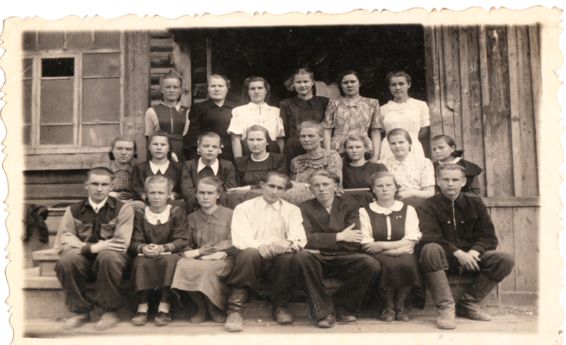
Kādreiz atkal, kad ziemā sestdienā nācām no Zirjanskas uz Mišūtinu kopā savu klasesbiedru, arī izsūtīto, ukraiņu zēnu Dmitriju, bija sals ap 40 grādu. Kad līdz mūsu sādžai bija atlicis iet ap 5 km, Dmitrijs pēkšņi sajutās ļoti noguris, nosalis un apsēdās atpūsties. Tad viņam pēkšņi uznāca miegs un man tikai ar lielām pūlēm izdevās viņu pierunāt piecelties un turpināt ceļu līdz mājām. Nokļuvis līdz mūsu sādžas pirmajai mājai, viņš iegāja tajā, uzlīda uz krāsns un nogulēja vairākas stundas, bet pēc tam bija man ļoti pateicīgs, ka nebiju viņu atstājis nosalt (foto: ar 9.klasi Zirjanskas vidusskolā 1952.g.)

Pavasaros, kad Zirjanskā ieradās liellaivas ar kravām (milti, cukurs, sāls) varēja diezgan labi piepelnīties iznesot no liellaivas pa dēli uz krastu maisus (ap 60 kg): 1 maiss – 1 rublis. To mēs vidusskolnieki no mūsu kopmītnes bieži izmantojām. Kādreiz pa 2 dienām ļoti smaga darba nopelnīju pat ap 120 rub. Tā tolaik bija ievērojama summa, no kuras nopirku sev arī kirzādas zābakus, kā arī pārtiku, ko aiznesu mātei un brālim.
Arī mācoties vidusskolā, katru vasaru turpināju strādāt kolhozā. Tagad jau man uzticēja tā saucamo svērēja (весовщик) darbu. Vajadzēja uz lauka ar jumtu segtā placī pieņemt, nosvērt un ņemt uzskaitē graudus, ko atveda no kombaina un vēlāk veda uz kalti, palīdzēt sabērt un izbērt maisus, kā arī sastādīt atskaites par pieņemtajiem un nodotajiem graudiem.
Neaizmirstama diena skolā bija 1953. g. 5. marts, kad nomira Staļins. Mācījos tad 9. klasē. Atceros, ka visi par to ļoti pārdzīvoja, kauca sirēnas, taču mums izsūtītajiem tad radās vājas cerības, ka varbūt kas mainīsies uz labo pusi.
Vidusskolā, kur tolaik mācījāmies jau ap 10 izsūtīto latviešu un tikpat izsūtīto ukraiņu, attieksme pret mums bija visumā laba. Taču gadījās arī konflikti ar vietējiem. Atceros, ka kādreiz, kad klasē rādīja diapozitīvus, kāds krievu zēns piesēdās man priekšā. Paprasīju viņu pavirzīties nost. Bet vakarā, kad aizgājām uz kinoteātri un ārā gaidījām seansa sākumu, kāds cits krievu zēns pienāca man klāt un bez kāda iemesla vairākas reizes stipri iesita ar galvu man pa degunu, kas sāka stipri asiņot. Protams, no kino skatīšanās toreiz man nekas neiznāca. Vēlāk par šo gadījumu mani izsauca uz komandantūru un bija jāraksta arī paskaidrojums, taču ar to arī lieta izbeidzās.

8. Studijas Tomskā un darbs
1954. gada pavasarī ar labām sekmēm pabeidzu 10. klasi – uz atestāta bija tikai 2 četrinieki krievu un vācu valodās, pārējie piecnieki. Tūlīt nobrieda plāns par tālākajām studijām Tomskā. To īstenošana bija kļuvusi reālāka, jo pēc Staļina nāves attieksme pret mums izsūtītajiem uzlabojās. Tādēļ saņēmu atļauju no komandantūras un kājām devos 50 km ceļā uz Asinas staciju (apmēram 12 stundas ceļā), lai ar vilcienu nokļūtu Tomskā. Tur iesniedzu dokumentus uz iestāju eksāmeniem Tomskas politehniskajā institūta elektromehānikas fakultātē. Izvēlējos šo specialitāti tādēļ, ka visus iepriekšējos Sibīrijas gadus mūsu sādžā nebija elektrības un to uzskatīju par ļoti nepieciešamu. Kad 1954. gadā beidzu vidusskolu, tad pēc Staļina nāves pārvietošanās ierobežojumi tika nedaudz atviegloti, tādēļ radās iespēja sākt studēt Tomskas politehniskajā institūtā vakara nodaļā (jo pašam bija jānopelna sev iztika) elektromehānikas fakultātē, pa dienu strādājot Tomskas elektromehāniskajā rūpnīcā par elektromontieri. (elektroinženiera profesiju biju izvēlējies kādreiz izlasītā Žila Verna romāna iespaidā). Tad, retu reizi braucot uz mājām, nācās nostaigāt 50 km līdz dzelzsceļa stacijai. Pēc 2 gadiem darba rūpnīcā tomēr izdevās dabūt atļauju arī mātei izrauties no kolhoza un pārcelties uz Tomsku.
Protams, labāk būtu gribējis tikt studēt uz radiotehnikas fakultāti, taču tur dokumentus nepieņēma manas ‘’sliktās’’ biogrāfijas dēļ. Dažus no iestājeksāmeniem noliku diezgan labi, atceros, ka pat krievu valodas domrakstā dabūju 4. Taču tad izbeidzās līdzpaņemtā nauda, ko samaksāt par studentu kopmītni, bija jāaiziet no kopmītnes un jāiekārtojas darbā, lai nopelnītu naudu. Iekārtojos uz laiku darbā kādā celtniecības brigādē un pārgāju dzīvot celtnieku kopmītnē. Iestājeksāmenus gan visus noliku, bet vakara nodaļā neiekļuvu konkursa dēļ. Tādēļ iestājos Tomskas politehniskā institūta neklātienes nodaļā tajā pašā fakultātē un vienlaikus arī darbā Tomskas elektromehāniskajā rūpnīcā, kas atradās blakus institūtam. No sākuma strādāju kapitālās celtniecības nodaļā par dažādu darbu strādnieku. Tur tādi jaunieši, kuri strādāja un pa vakariem gāja uz politehnisko institūtu klausīties lekcijas, bija daudz. Kā vienu no pirmajiem darbiem atceros tranšeju rakšanu elektrokabeļa ieguldīšanai zemē, kā arī citus rakšanas darbus un būvgružu novākšanu. Lai labāk iepazītos ar izvēlēto specialitāti vēlāk, turpinot mācīties institūta vakara nodaļā, nolēmu pāriet strādāt tajā pašā rūpnīcā uz elektrocehu, sākumā par elektromontiera mācekli, bet vēlāk par elektriķi. Tur apguvu gan stiprās strāvas elektromontiera, gan arī vājstrāvas - telefonu tīklu – montiera praksi. Dažreiz pa vasaru aizbraucu arī pie mātes un brāļa uz kolhozu. Vienā no tādām reizēm pēc mātes pamudinājuma uzrakstīju uz Maskavu iesniegumu ģenerālprokuroram, lai mūsu ģimeni apžēlotu un mēs varētu atgriezties Latvijā.
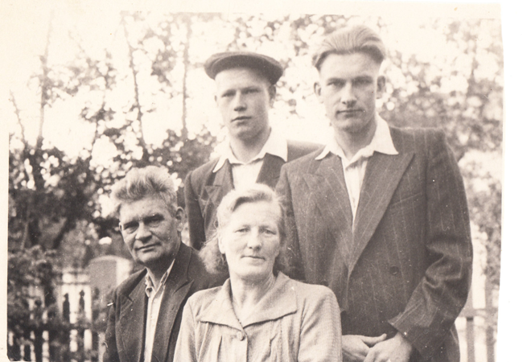
Kad biju jau nostrādājis rūpnīcā ap 2 gadu, mums izdevās sarunāt kolhozā, lai atlaiž māti no kolhoza pie manis uz Tomsku, jo viņai bija slikta veselība. Tad māte iekārtojās mūsu rūpnīcas strādnieku, galvenokārt vakara nodaļas studentu, kopmītnē par apkopēju, un mēs dabūjām tur atsevišķu istabu. Mātei tas bija vislabākais dzīves posms Sibīrijā, jo viņa bija iemantojusi kopmītnes iemītnieku cieņu. Brāli kolhozs bija nosūtījis mācīties kombainieru kursos. 1957. gada sākumā, liberalizējoties valsts iekārtai (sākās tā dēvētais ‘’Hruščova atkusnis’’), mūs noņēma no speckomandantūras uzskaites. Pienāca arī pozitīva atbilde uz iesniegto apžēlošanas lūgumu. Dažus mēnešus vēlāk pie mums uz Tomsku atbrauca arī tēvs, kas bija amnestēts un atbrīvots no apcietinājuma. Arī brālis ieradās pie mums, taču viņam bija jāiet dienēt armijā uz 3 gadiem. Man, par laimi, dienests armijā pagāja secen, jo savu iesaukšanas gadu vecumā es tiku uzskatīts par politiski neuzticamu.
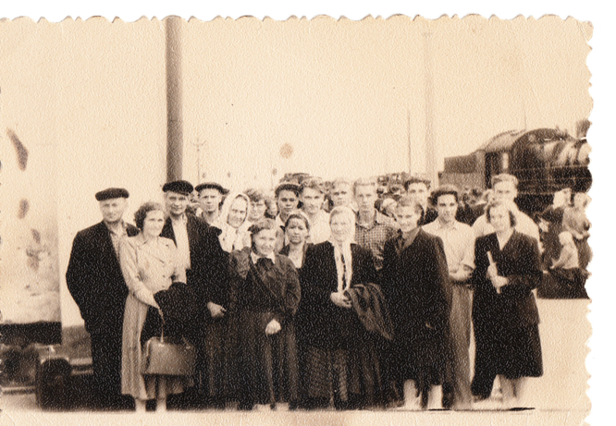
Tomskā iepazināmies arī ar citiem tur dzīvojošiem latviešiem un kopā svinējām Jāņus. Mūsu ģimene izlēma atgriezties Latvijā tūlīt pēc mūsu atbrīvošanas no komendatūras uzraudzības. Vasarā es pa telefonu no Tomskas sazvanījos ar Rīgu, ar Latvijas Universitātes sekretāri. Noskaidroju, ka tur arī notiek mācības vakara nodaļas elektroenerģētikas fakultātē, un ka es tur varēšu turpināt studijas no 4. kursa, jo trešo kursu biju sekmīgi pabeidzis Tomskā. Tad 1957. gada augustā mēs trijatā ar māti un tēvu izbraucām uz Latviju un ieradāmies Rīgā, bet brāli togad paņēma dienēt armijā uz 3 gadiem.

9. Atgriešanās Latvijā
Pēc iebraukšanas Rīgā sākumā mēs visi trīs uz dažām nedēļām apmetāmies dzīvoklī pie tēva māsas, kurai bija dzīvoklis Rīgā - viņa strādāja par tramvaja vadītāju. Mani vecāki sāka domāt, kur apmesties uz tālāku dzīvi, jo tēvam bija aizliegts dzīvot tuvāk par 100 km no Rīgas, bet atgriezties Valkas rajonā, Strenčos (māja tur bija nodegusi kara laikā) vai Ēvelē, viņš nevēlējās, baidoties no varbūtējām atkārtotām represijām. Tādēļ vecāki sazinājās ar kādu izsūtīto ģimeni - Kagiem - no mūsu puses, kas arī tikko kā bija atgriezusies no Tomskas un nolēma, tāpat kā viņi, doties uz Krustpils rajona Atašieni. Es paliku dzīvot Rīgā, pagaidām pie tēvamāsas, jo biju nolēmis turpināt mācības Latvijas Universitātē vakara nodaļā un vienlaikus arī iekārtoties darbā pa dienu. Lai iekārtotos darbā par elektriķi, apstaigāju vairākus uzņēmumus, bet visur atteica, jo nebiju Rīgā pierakstīts. Beidzot ar tēvamāsas palīdzību izdevās pierakstīties uz laiku, pagaidām tikai uz vienu gadu pie viņas draudzenes. Katru gadu man bijā jāiet uz Rīgas centrālo miliciju un jāstāv rindā, lai saņemtu atļauju pagaida pieraksta atjaunošanai, kas bija tikai ar grūtībām panākams (foto: es (no kreisās) ar Rīgas politehniskā institūta vakara nodaļas studentu grupu).
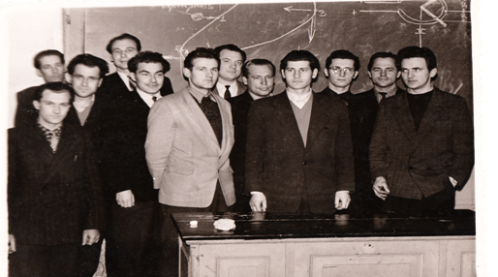
Arī pagaidu pieraksta dēļ daudzās vietās darbu atteica, taču beidzot tomēr izdevās dabūt darbu par elektromontieri kādā elektromontāžas uzņēmumā, kas ražoja elektroiekārtas kuģiem. Vēlāk, lai darbā mazāk nogurtu un vairāk varētu veltīt laiku mācībām, pārgāju darbā par dežūrējošo elektriķi. Sestdienas vakaros bieži braucu ar vilcienu pie vecākiem, kuri sākumā dzīvoja Krustpils rajonā Atašienē, kur tēvs strādāja par ceļu strādnieku. Atceros kādu gadījumu, kad iekāpis vilcienā, apsēdos tukšā kupejā. Vēlāk tajā ienāca divi vīrieši, no kuriem viens bija milicijas formā ar majora zīmotnēm. Viņi atkorķēja līdzpaņemto šņabja pudeli, ielēja šnabi alus glāzēs un piedāvāja arī man iedzert kopā ar viņiem. Kad no tā atteicos, teica, ko es nedzerot kā ne krievs. Kad teicu, ka neesmu krievs, viens otram teica ‘’lūk fašists’’. Tas man vēlāk izraisīja dziļas pārdomas par viedokli, ar ko līdz tam laikam nebiju sastapies - ka ir tādi uzskati, ja tu neesi krievs, tad esi fašists un tātad tu esi likvidējams.
Sākumā strādāju Tramvaju un trolejbusa tresta apakšstacijā, tad Rīgas cementa un šīfera rūpnīcā par elektriķi, kur nostrādāju līdz tam laikam, kamēr pabeidzu savas vakara studijas un aizstāvēju diplomdarbu – ieguvu inženiera-elektromehāniķa kvalifikāciju. Pēc studiju beigšanas radās interese par iegūto tehnisko zināšanu pielietošanu medicīnas nozarē, jo mans hobijs bija grāmatu pirkšana un mani ļoti ieinteresēja grāmata par jauno zinātnes virzienu – kibernētiku, ko bija atklājis amerikāņu zinātnieks Norberts Vīners. Tajā bija parādīts, ka informācijas pārraides un vadības procesi tehniskajās sistēmās un dzīvajos organismos balstīti uz vieniem un tiem pašiem principiem. Tādēļ iestājos darbā VEF’ā tehniskās pētniecības nodaļā, kur strādāja izgudrotājs Leo Roze, kurš tolaik nodarbojās ar savu izgudrojumu pielietojumiem medicīnā. Viņš bija izgudrojis un izgatavojis aparātu nierakmeņu skaldīšanai ar elektrohidrauliskā trieciena palīdzību. Piedalījos šī aparāta izmēģināšanā un pilnveidošanā. Arī par manu dzīvesbiedri kļuva medicīnas studente, jo plānoju kopā darboties šajā virzienā.
Kā mēs iepazināmies? Bija 1960. gada Ziemassvētku vakars, sestdiena. Braucu 3. tramvajā uz mājām no pirts – tolaik īrēju istabu Stahanoviešu (tagad Slāvu) ielā 1 pie manas mātes paziņām. Tramvajā bija maz cilvēku un, apsēdies pie loga atspoguļojumā ievēroju, ka aiz manis sēž skaista meitene ar sarkanu Medicīnas institūta studentu cepuri un smaida. Uzsmaidīju arī viņai un tramvaja galapunktā, kopā izkāpjot no tramvaja, uzdrošinājos piedāvāties pavadīt viņu līdz mājām. Man par pārsteigumu, viņa man neatteica, un, tieši līdz viņas mājām gan neaizgājuši, norunājām vēlāk satikties un kopā sagaidīt Jauno 1961. gadu. Tā arī notika – Jauno gadu sagaidījām kopā ar viņas māti, brāli un viņa draudzeni. Izrādījās, ka viņa dzīvoja celtnieku barakās un kautrējusies ar mani līdz turienei iet. Vēlāk bieži satikāmies un 1961. gada 5. augustā mums pie viņas barakās notika mūsu kāzas. Tad es pārcēlos dzīvot pie viņas barakās, jo viņiem tur bija 2 istabas. Tiesa, dzīvošanas ērtības gan tur bija minimālas – kopēja virtuve ap 20 iedzīvotājiem un arī kopēja tualete ap 10 m no mājas. 1962. gadā, kad ģimenes vajadzībām sāka pietrūkt naudas, pārgāju strādāt par pasniedzēju elektrotehnikā un elektriskajās mašīnās uz Elektromehānisko tehnikumu.

10. Grāmatu nozīme manā dzīvē un turpmāko darba interešu izvēle
Jāuzsver, ka būtiska nozīme kā manu studiju priekšmeta tā arī darba amatu izvēlei ir bijusi manai aizrautībai ar grāmatu lasīšanu, kas sākās jau agrā bērnībā. Arī studējot Latvijas Universitātē (Politehniskais institūts, ko pabeidzu, izveidojās tikai 1959. gadā) bieži iegriezos tās grāmatu kioskā. Tur starp citām grāmatām man izdevās nopirkt grāmatu ‘’Сигнал’’, kurā bija rakstīts par jauno rietumu zinātnes virzienu – kibernētiku, kas, pateicoties ‘’Hruščova atkusnim’’ bija nācis atklātībā arī Padomju Savienībā. Kibernētikas autors, amerikāņu zinātnieks Norberts Vīners centās pierādīt, ka vadības un informācijas pārraides procesi, kas norit tehniskajās sistēmās, dzīvajos organismos un to kolektīvos, balstās uz vieniem un tiem pašiem principiem. Tas manī uzmudināja interesēties par medicīnu un tehnisko sistēmu iespēju attīstību un vēlmi darboties šajā nozarē.

11. Turpmākās darba gaitas un ģimenes nodibināšana, zinātne
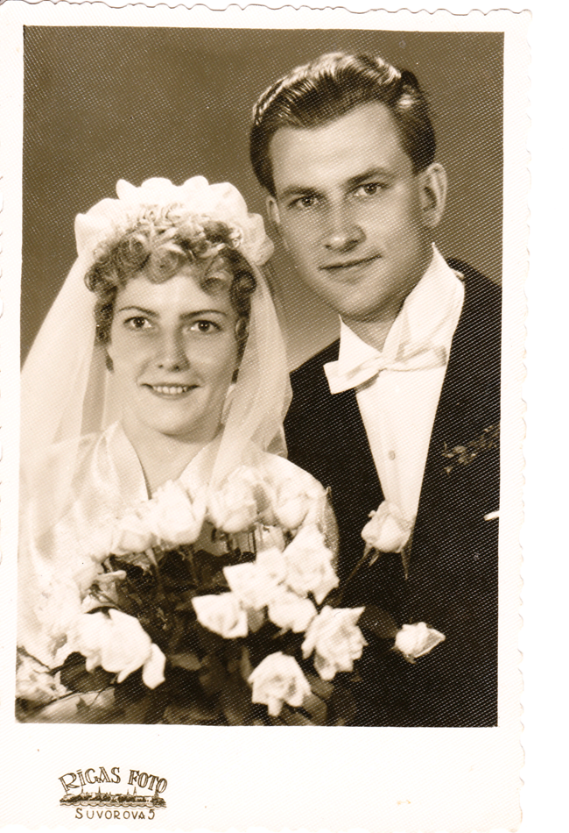
Pēc studiju beigšanas radās interese par iegūto tehnisko zināšanu pielietošanu medicīnas nozarē, jo mans hobijs bija grāmatu pirkšana un mani ļoti ieinteresēja grāmata par jauno zinātnes virzienu – kibernētiku, ko bija atklājis amerikāņu zinātnieks Norberts Vīners. Tajā bija parādīts, ka informācijas pārraides un vadības procesi tehniskajās sistēmās un dzīvajos organismos balstīti uz vieniem un tiem pašiem principiem. Tādēļ iestājos darbā VEF’ā tehniskās pētniecības nodaļā, kur strādāja izgudrotājs Leo Roze, kurš tolaik nodarbojās ar savu izgudrojumu pielietojumiem medicīnā. Viņš bija izgudrojis un izgatavojis aparātu nierakmeņu skaldīšanai ar elektrohidrauliskā trieciena palīdzību. Piedalījos šī aparāta izmēģināšanā un pilnveidošanā. Arī par manu dzīvesbiedri kļuva medicīnas studente, jo plānoju kopā darboties šajā virzienā.

Kā mēs iepazināmies? Bija 1960. gada Ziemassvētku vakars, sestdiena. Braucu 3. tramvajā uz mājām no pirts – tolaik īrēju istabu Stahanoviešu (tagad Slāvu) ielā 1 pie manas mātes paziņām. Tramvajā bija maz cilvēku un, apsēdies pie loga atspoguļojumā ievēroju, ka aiz manis sēž skaista meitene ar sarkanu Medicīnas institūta studentu cepuri un smaida. Uzsmaidīju arī viņai un tramvaja galapunktā, kopā izkāpjot no tramvaja, uzdrošinājos piedāvāties pavadīt viņu līdz mājām. Man par pārsteigumu, viņa man neatteica, un, tieši līdz viņas mājām gan neaizgājuši, norunājām vēlāk satikties un kopā sagaidīt Jauno 1961. gadu. Tā arī notika – Jauno gadu sagaidījām kopā ar viņas māti, brāli un viņa draudzeni. Izrādījās, ka viņa dzīvoja celtnieku barakās un kautrējusies ar mani līdz turienei iet. Vēlāk bieži satikāmies un 1961. gada 5. augustā mums pie viņas barakās notika mūsu kāzas. Tad es pārcēlos dzīvot pie viņas barakās, jo viņiem tur bija 2 istabas. Tiesa, dzīvošanas ērtības gan tur bija minimālas – kopēja virtuve ap 20 iedzīvotājiem un arī kopēja tualete ap 10 m no mājas. 1962. gadā, kad ģimenes vajadzībām sāka pietrūkt naudas, pārgāju strādāt par pasniedzēju elektrotehnikā un elektriskajās mašīnās uz Elektromehānisko tehnikumu.
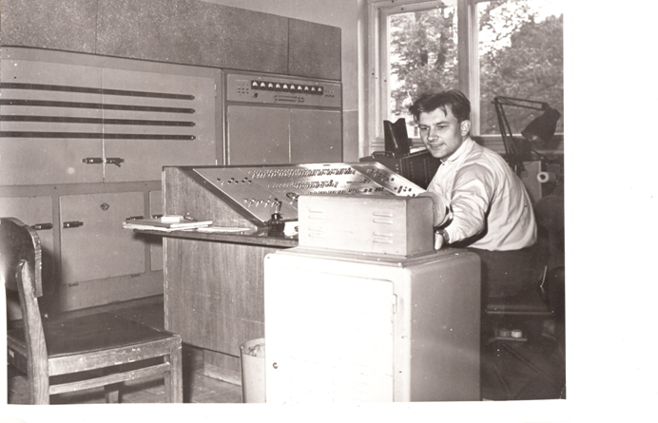
Vēlāk žurnālā ‘’Zinātne un tehnika’’ izlasīju par laboratoriju Zinātņu akadēmijas Elektronikas un skaitļošanas tehnikas institūtā, kuras vadītājs Leonards Rastrigins nodarbojās ar kibernētikas pētījumiem, un iestājos tur pie viņa aspirantūrā tehniskajā kibernētikā. Tolaik, par laimi, vēl nebija beidzies ‘’Hruščova atkusnis’’, un ierobežojumi represētajiem izvirzīties zinātnē bija atviegloti, tāpēc arī tiku tur uzņemts. Taču vēlāk izstrādājot disertāciju, kurai biju izvēlējies dzīvās šūnas bioķīmisko procesu modelēšanas tēmu, nemanot parādījās dažādi šķēršļi to aizstāvēt (foto: es pie pirmā skaitļotāja (datora) Elektronikas un skaitļošanas institūtā 1964.g.). 1964.g. mums piedzima meita, bet 1974.g. dēls. Pēc aspirantūras pabeigšanas turpināju strādāt tajā pašā laboratorijā pie medicīnisko datu apstrādes sistēmu pētījumiem, bet vēlāk pie adaptīvo algoritmu izstrādes datortīkliem.

70-to gadu beigās Elektronikas un skaitļošanas tehnikas institūtā toreizējā institūta direktora Eduarda Jakubaiša vadībā kā vienā no vadošajiem Padomju Savienībā tika uzsākti pētniecības darbi datortīklu izstrādes jomā, kuros es arī piedalījos un izstrādāju savu tehnisko zinātņu kandidāta disertāciju. 1990. gadā to aizstāvēju par adaptācijas algoritmu pielietošanu datortīklos, kas 1992.g. tika nostrificēta par datorzinātņu doktora grādu. Arī uz ārzemēm – uz Helsinkiem – uz zinātnisko konferenci man izdevās pirmo reizi izbraukt tikai 1999. gadā ar referātu zinātniskā konferencē.

Turpmākajos 11 gados sākot no 1967.g. strādāju pie vairākām Zinātņu akadēmijas grantu tēmām par drošumkritisko sistēmu izpēti kā tēmu vadītājs, bet kopš 2002. gada līdz 2009.g. arī par docentu Rīgas Tehniskajā universitātes Datorzinātņu un informācijas tehnoloģijas fakultātē, kur lasīju studentiem lekcijas datortīklu priekšmetā un vadīju bakalauru un maģistru darbus šajā specialitātē. Bet no 2010.g., pēc aiziešanas pensijā, vēl joprojām turpinu pasniedzēja darbu datortīklu un datu bāzu priekšmetos Latvijas biznesa koledžā. Attēlā – kopā ar sievu, meitu, mazmeitu vedeklu un dēlu 80. gadu manā dzimšanas dienā 2014.g. 10.augustā.



